РЕСПУБЛИКА ДАГЕСТАН
Муниципальное бюджетное общеобразовательное учреждение «Карабудахкентская средняя общеобразовательная школа №1 им.Г.М.Абдуллаева»

368530 с.Карабудахкент, ул.Гвардейская №1 ИНН:0522011117, ОГРН:1020501302502 E-mail: karsosh01@mail.ru

26.08.2020г
В УО

Учебные занятия в МБОУ «КСОШ №1» начинаются 8:15 заканчиваются в 17:30.
Расписание составлено с учетом рекомендаций Роспотребнадзора в связи с эпидемиологической ситуацией по распространению новой коронавирусной инфекции COVID -19.

Расписание звонков

1- смена
УРОК | НАЧАЛО УРОКА | КОНЕЦ УРОКА | ПЕРЕМЕНА
1-ый урок | 8 : 15 | 8 : 55 | 5 мин
2-ой урок | 9 : 00 | 9 : 40 | 5 мин
3-ий урок | 9 : 45 | 10 : 25 | 10 мин
4-ый урок | 10 : 35 | 11 : 15 | 5 мин
5-ый урок | 11 : 20 | 12 : 00 | 5 мин
6-ой урок | 12 : 05 | 12 : 45
2 - смена
УРОК | НАЧАЛО УРОКА | КОНЕЦ УРОКА | ПЕРЕМЕНА
1-ый урок | 13 : 00 | 13 : 40 | 5 мин
2-ой урок | 13 : 45 | 14 : 25 | 5 мин
3-ий урок | 14 : 30 | 15 : 10 | 10 мин
4-ый урок | 15 : 20 | 16 : 00 | 5 мин
5-ый урок | 16 : 05 | 16 : 45 | 5 мин
6-ой урок | 16 : 50 | 17 : 30

Продолжительность урока во 2-4 классах и в 5-10 классах составляет – 40 минут.
Проведение нулевых уроков запрещено!
Все дополнительные занятия проводятся в 1 мену после окончания последнего урока.

Директор 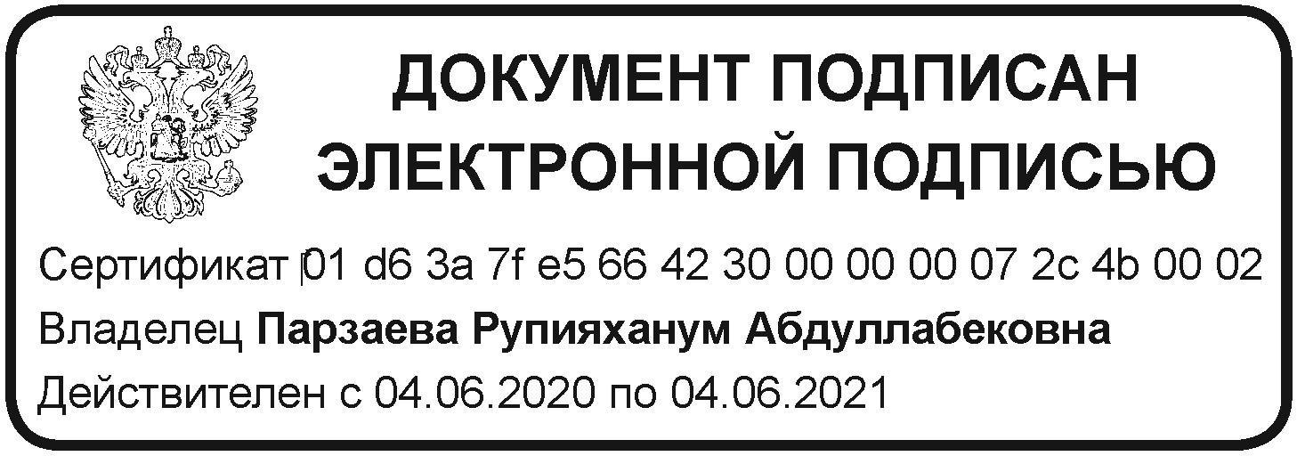/Парзаева Р.А

